Sessionsprüfung August 2015

Systembiologie: 551-1174-00L

- Die Prüfungssprache ist deutsch, aber Sie dürfen englische Ausdrücke verwenden.
- Insgesamt sind 44 Punkte mit 16 Fragen zu erreichen. 22 P = 4.0; 40 P = 6.0!
- 24 Punkte im Stelling/Sauer Teil; 20 Punkte im Borgwardt/Zamboni Teil.
- Bitte antworten Sie möglichst kurz.
- Nach Möglichkeit bitte nicht die Rückseiten verwenden.
- Es sind keine Hilfsmittel erlaubt.

Prüfungsteil Sauer/Stelling

- Alle Enzyme eines hypothetischen Stoffwechselweges reagieren ausschliesslich mit Michaelis-Menten Kinetiken. Der Fluss in diesen Stoffwechselweg erhöht sich von 2 mol/h als Puls auf 4 mol/h, um dann wieder auf 2 mol/h zurückzugehen wie abgebildet.
A) Bitte skizzieren Sie den zu erwartenden Verlauf der Konzentrationen EINES Metaboliten im Stoffwechselweg bei „realer“ Michaelis-Menten Kinetik und das „ideale“ Verhalten, welches von der Zelle am Besten zu tolerieren wäre? (1 P)
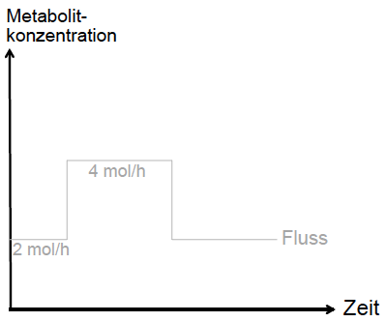
B) Nennen Sie ein Beispiel für ein aus diesem realen Verhalten resultierenden Problem? (1 P)
C) Wie könnte eine Zelle das Problem umgehen/reduzieren? (1 P)

- Sie möchten die dynamische Antwort eines Stoffwechselweges auf die Hemmung durch ein Antibiotikum verstehen.
A) Welche Art von Modell verwenden sie dazu? (1 P)
B) Durch welche 2 generellen Faktoren wird das Modellverhalten (Model Output) bestimmt? (2 P)
C) Was können Sie tun, wenn Ihr Modell trotz aller Versuche geeignete Modellparameter zu finden nicht mit den gemessenen Daten übereinstimmt? (1 P)

- A) Was ist Ultrasensitivität und wie unterscheidet sie sich von einer Michaelis-Menten Kinetik? (1 P)
B) Nennen Sie ein Beispiel wie eine ultrasensitive Systemantwort erreicht werden kann. (1 P)

- Ein biologisches System mit irreversiblen Reaktionen hat die in der Abbildung gezeigte Topologie (nehmen Sie Michaelis-Menten Kinetik für Enzyme E1 und E2 und einen Carbon Influx mit konstante Rate r_{in} an).
A) Schreiben Sie die Bilanzgleichungen für die Metabolitkonzentrationen. (1 P)
B) Ändern sich die Steady State Konzentrationen von Metabolit A und/oder B wenn die Startkonzentration von Metabolit A von 4 mM auf 0.01 mM geändert wird? (1 P)
C) Ändern sich die Steady State Konzentrationen von Metabolit A und/oder B wenn der Km-Wert von Enzym 2 von 0.5 mM auf 0.25 mM geändert wird? (1 P)
D) Der Carbon Influx r_{in} ist konstant und der Fluss durch Enzym E1 wird mit r₁ bezeichnet. Skizzieren Sie graphisch die Raten r_{in} und r₁ als Funktion der Konzentration von Metabolit A. (2 P)
E) Existieren Fälle, in denen das System keinen stationären Zustand erreichen kann? Wenn ja, wann (Argumentieren Sie mit der Skizze aus D)? (1 P)

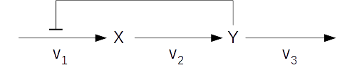
- In dem abgebildeten Stoffwechselweg wird der Fluss v₁ durch das Endprodukt Y inhibiert; Fluss v₃ repräsentiert den zellulären Bedarf an Y.
A) Welche Aussagen können Sie über die tatsächlich Konzentration von Y machen wenn das System im stationären Zustand ist und Sie nicht mehr zu dem Pathway wissen? (1 P)
B) In Wirklichkeit ist der Pathway komplizierter, mit vielen Reaktionsschritten und Metaboliten zwischen X und Y. Wenn der Bedarf an Y stark fluktuiert, ist die Konzentration von Y auch mit Feedback immer nahezu konstant? (1 P)
C) Wäre im Fall (B) ein negativer Feedback durch allosterische Regulation oder durch Genregulation vorteilhafter und wieso? (1 P)

- Sie analysieren ein metabolisches Netzwerk im stationären Zustand. Das Netzwerk hat drei interne Metabolite A, B und C, fünf Reaktionen R₁-R₅ mit Flüssen v₁-v₅ und alle Reaktionen sind irreversibel. Die stöchiometrische Matrix ist rechts gegeben.
Hinweis: Die Lösung von A) ist nicht Voraussetzung für die anderen Teile der Aufgabe.
A) Skizzieren Sie das Reaktionsnetzwerk mit allen Metaboliten, Reaktionen und Systemgrenze. (2 P)
B) Welches Paar von Reaktionen bildet einen sogenannten ‚enzyme subset‘ (begründen Sie die Antwort)? (1 P)
C) Sie haben den Fluss für Reaktion R₁ gemessen: v₁ = 2 mol/h. Bestimmen Sie, wie v₄ von dem unbekannten Fluss v₂ abhängt und stellen Sie diese Abhängigkeit graphisch dar. (2 P)
D) In einem neuen Experiment messen Sie v₁ = 2 mol/h und v₂ = 1 mol/h. Warum ist entweder die Messung oder das Modell nicht korrekt? (1 P)

Prüfungsteil Borgwardt/Zamboni

- Nennen Sie zwei Gründe, warum univariate Featureselektion in der Systembiologie ein sehr limitierter Ansatz ist! (2 P)

- Wozu wird (A) die L1-Norm bzw. (B) die L2-Norm eingesetzt bei der multivariaten Featureselektion? (2 P)

- Was versteht man unter Initialisierungsabhängigkeit bei k-means Clustering? (1 P)

- Nennen Sie die zwei zentralen Schritte beim Lloyds-Algorithmus für k-means! (2 P)

- Was ist der Single-Link-Effekt beim graphbasierten Clustering? (1 P)

- Was ist der zentrale Grund, warum häufig die AUC bei der Interaktionsvorhersage gut aussieht, während Precision und Recall ernüchternd niedrig sind? (2 P)

- Nennen Sie jeweils ein Anwendungsbeispiel für Clustering von (A) Proben und von (B) Variablen in der Systembiologie! (2 P)

- Wie wird eine Anreicherungsanalyse (Gene Set Enrichment Analysis) durchgeführt? (3 P)

- Sie haben die Konzentration von 2 Metaboliten im Blut von ca. 1000 Individuen gemessen und bekommen das folgende Bild.
(A) Zeichnen sie auf der Abbildung die Richtung der zweiten Hauptkomponente (PC). (1P)
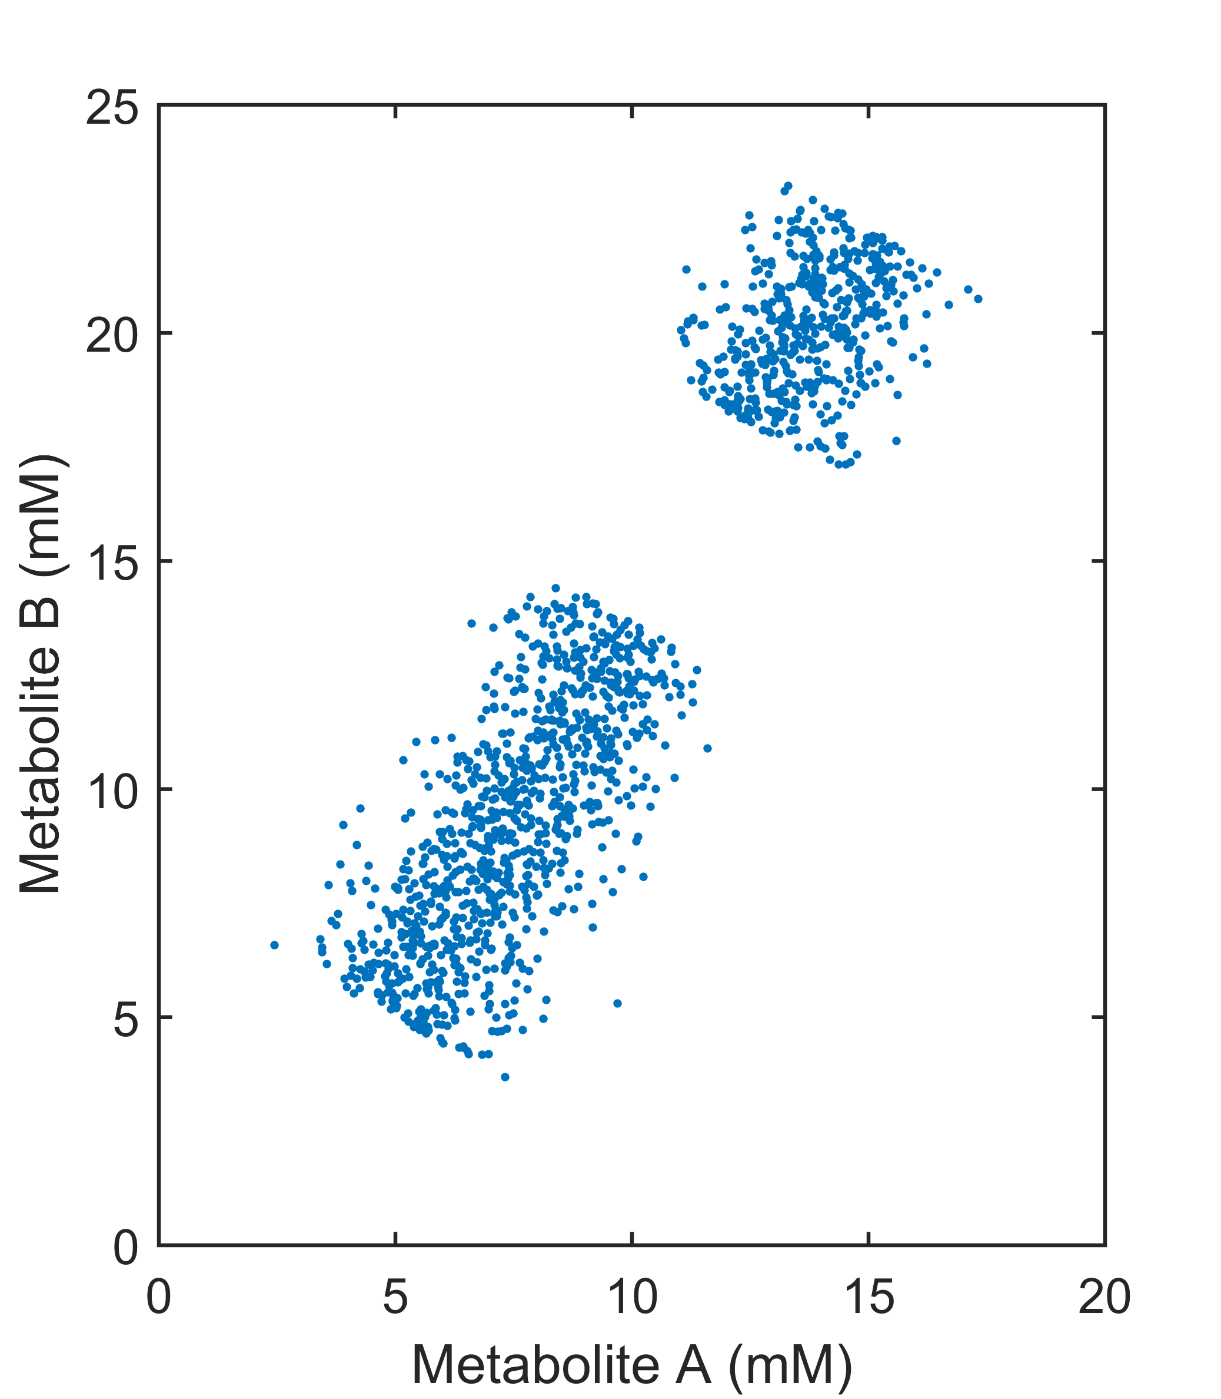
(B Wieviele Hauptkomponenten würde Sie nehmen um den Datensatz ausreichend zu repräsentieren? Warum? (1P)

(C) Hauptkomponenten sind durch Vektoren definiert. Erklären Sie warum es für jede einzelne Hauptkomponente immer zwei gleichwertige Definitionen gibt. (1P)

- Nennen zwei Anwendungsbeispiele für die Vorhersage von biologischen Netzwerken.(2 P)

